Sistema web – Secretaría de educación

Manual de usuario

|  |  |  |
| --- | --- | --- |
| Autor | Versión | Fecha |
|  |  |  |
|  |  |  |
|  |  |  |

Tabla de contenidos

Introducción  
Tipos de usuario  
Páginas principales

Introducción

Con este manual se pretende transmitir al usuario de la plataforma web los conceptos básicos para la navegación de la misma, empezando por la simple navegación entre las páginas de la aplicación hasta la impresión de un reporte para una institución educativa.

Durante el manual se verán explicados temas con la simple navegación entre el contenido de la plataforma, actualización de datos o editar perfil, búsqueda de instituciones para la generación e impresión de reportes.

Para más información, cualquier comentario y/o sugerencia sobre el uso de la plataforma web puede ponerse en contacto con nosotros a través de nuestras direcciones de correo electrónico o teléfonos.

Tipos de usuario

🡪 Usuario común  
 Usuario que no se ha logueado en la plataforma.

🡪 Usuario con privilegios  
 Usuario ya logueado en la plataforma, pero sin acceso a la administración de usuarios.

🡪 Administrador  
 Usuario ya logueado en la plataforma con acceso a todo.

Páginas principales

A continuación se observan las principales páginas de la plataforma, en donde dependiendo del tipo de usuario se puede interactuar entre ellas.

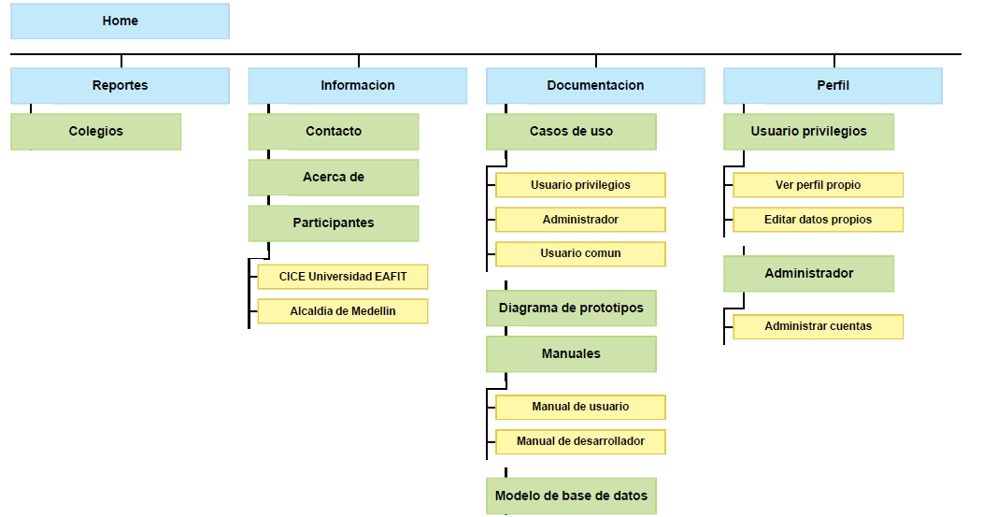

**Home:** Página principal de la plataforma  
**Reportes:** Página para la generación de los reportes. Se despliega lista de todas las instituciones educativas. **Información:** Parte de abajo de la plataforma (Footer). **Documentación:** Página donde se encuentra todo lo relacionado con diagramas y documentos de la plataforma. **Perfil:** Página para la administración de datos de usuarios.

Interacción con la plataforma

* Ingreso

Escribir en la barra del navegador la dirección URL

* Página de inicio

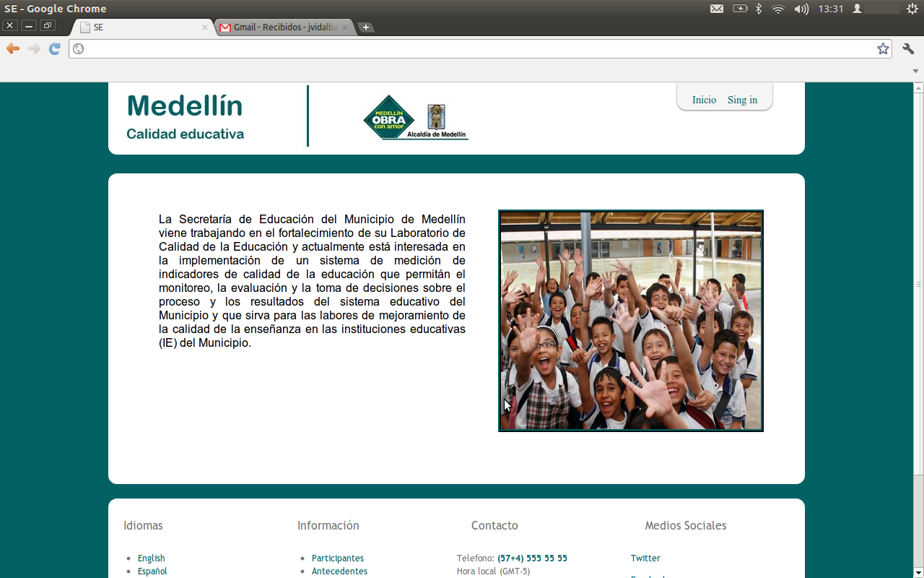

 Con la opción “Sing in” es para loguearte en la plataforma.

* Footer

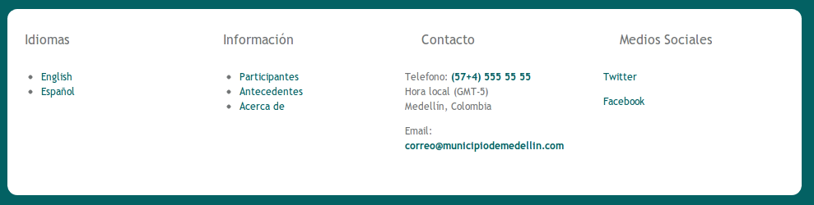

Aquí se puede ver la plataforma en otro idioma, participantes y antecedentes del proyecto, contacto y medios sociales.

* Página de participantes

En esta página cualquier tipo de usuario puede ver los participantes del proyecto de la plataforma.

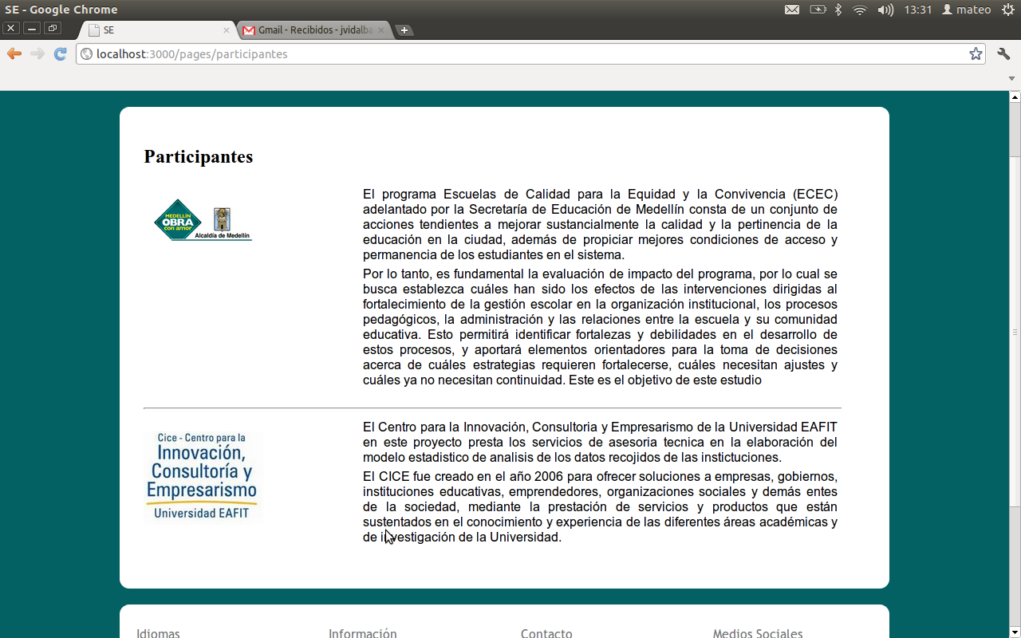

* Página de Sign in

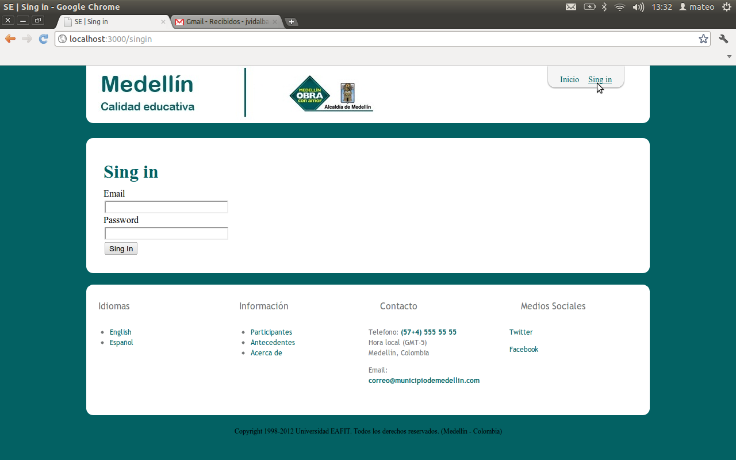

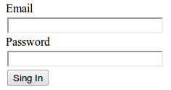

El anterior espacio es para el ingreso del email y password, y con esto se valida el tipo de usuario a ingresar en la plataforma.